Hamerský rybník – Trojmezí – meandry Botiče – hmatová stezka pro chůzi naboso – Toulcův dvůr
Než vyrazíte na vycházku, podívejte se na následující dvě videa:
- Záběhlický ostrov
- Toulcův dvůr slaví 25 let
Začátek vycházky: Hamerský rybník – autobusová zastávka V Korytech (bus 101, bus 188)
Cíl vycházky: Toulcův dvůr – autobusová zastávka Toulcův dvůr (bus 177)
Délka trasy: asi 4,5 km
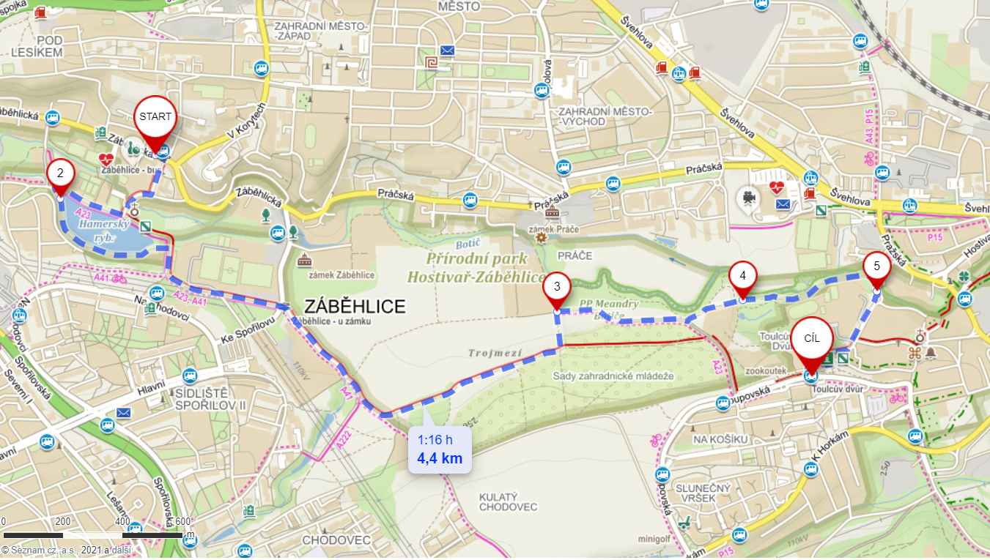
Mapa 1 – Trasa vycházky (zdroj: www.mapy.cz)
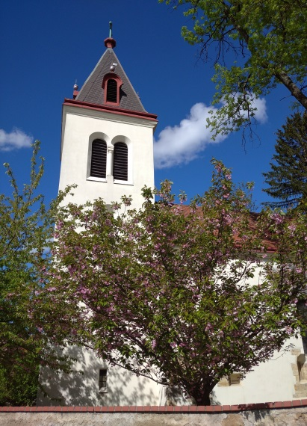
Autobusem 101 nebo 188 dojeďte do zastávky V Korytech. Ze zastávky se vydejte po červené turistické značce směrem k Hamerskému rybníku. Všímejte si informačních cedulí, na které během vycházky narazíte. Na řadě z nich se nacházejí nápovědy k zadaným úkolům.

HAMERSKÝ RYBNÍK
Na břehu rybníka stojí významný záběhlický kostel, který patří mezi tuzemské kulturní památky. Kostel je zajímavý svým umístěním, protože nestojí ani v centru obce, ani na vyvýšeném místě. Kostel pochází z 12. století.

- Zjistěte a doplňte, jak se tento kostel jmenuje.
Kostel N_______________ P________________ M_______________

- Zjistěte a napište, podle čeho dostal rybník název Hamerský.
Obr. 1 – Kostel na břehu Hamerského rybníka
____________________________________________________________

____________________________________________________________

____________________________________________________________

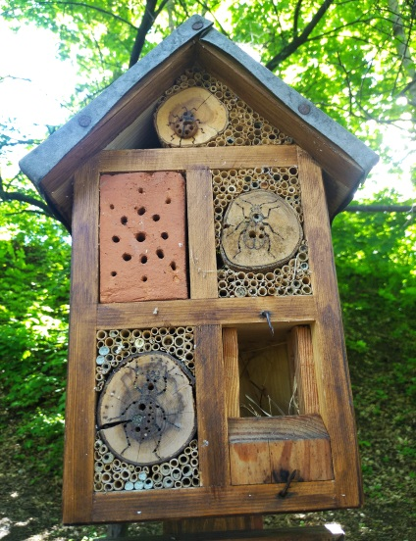
____________________________________________________________

Na břehu Hamerského rybníka se nachází hmyzí hotel (Obr. 2). Projděte se kolem rybníka, najděte hmyzí hotel a zakreslete jeho přibližnou polohu do následující mapy (Mapa 2):

- Vysvětlete, k čemu hmyzí hotely slouží:
_________________________________________________________
_________________________________________________________
_________________________________________________________
Obr. 2 – Hmyzí hotel na břehu Hamerského rybníka

Mapa 2 – Hamerský rybník a jeho okolí (zdroj: www.mapy.cz)
Od hmyzího hotelu pokračujte po břehu Hamerského rybníka, dokud nenarazíte na červenou turistickou značku (viz mapa). Po červené turistické značce se vydejte směr Trojmezí.
Po této červené turistické značce běžte zhruba do poloviny Sadů zahradnické mládeže, kde odbočuje cesta směrem dolů k cyklostezce A23 (začátek cyklostezky je v následující mapě označen jako bod 2).
Sejděte k cyklostezce a pokračujte po ní. Tato cyklostezka lemuje PP Meandry Botiče. Pokračujte až k místu, kde cyklostezka začíná stoupat zpátky směrem k červené turistické značce (bod 3 v následující mapě).
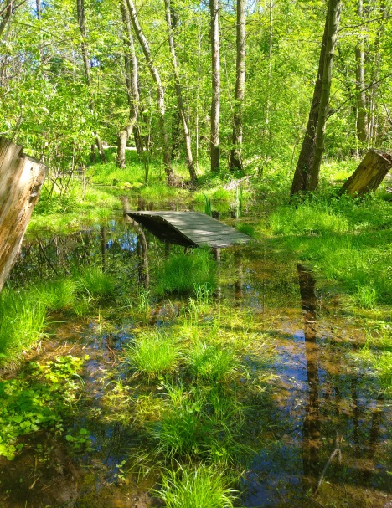
Vy pokračujte cestičkami podél Botiče. Po levé ruce můžete pozorovat meandrující tok potoka. Kolem Botiče vede spousta cestiček, takže můžete tok prozkoumat zblízka. Až se dostane do oblasti pod Toulcovým dvorem (bod 4 v následující mapě), budete moci po pravé ruce za dřevěným plotem pozorovat lužní les a mokřad. Mokřad je přístupný z Toulcova dvora.

Obr. 3 – Mokřad pod Toulcovým dvorem

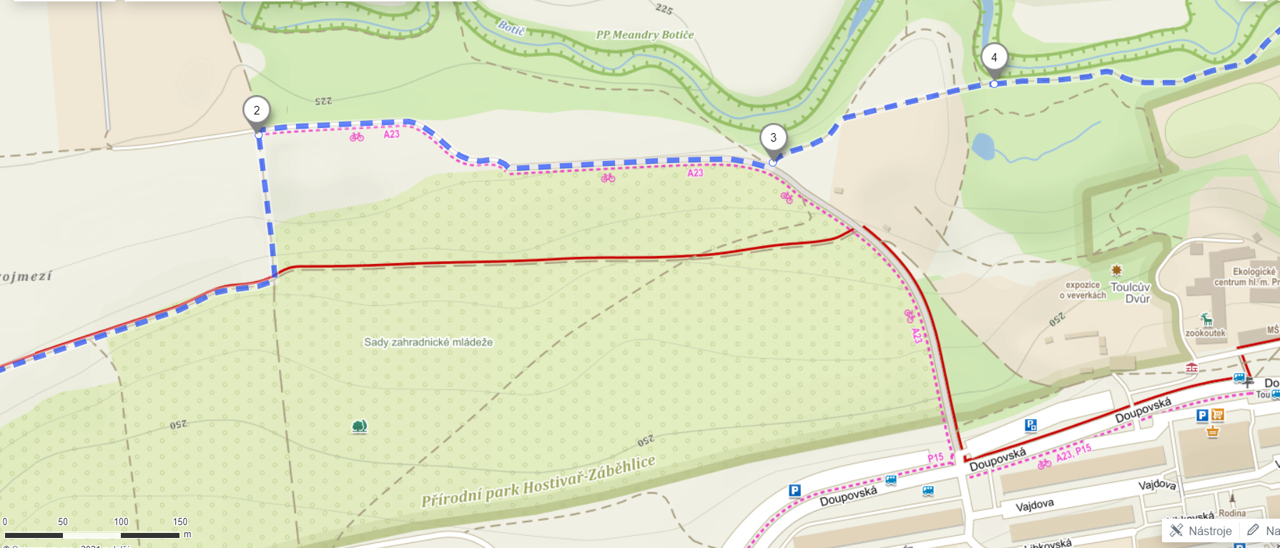
Mapa 3 – Trojmezí a PP Meandry Botiče (zdroj: www.mapy.cz)
MEANDRY BOTIČE (O meandrech na Botiči se více dozvíte ve videu č. 1.)
Přírodní památku Meandry Botiče tvoří zbytky údolní nivy potoka Botiče, který zde vytváří až dva metry hluboké meandrující koryto. Koryto lemují fragmenty lužního lesa, ve kterém dominuje olše. Údolní niva je část údolí, která je pravidelně zaplavována, ovlivňována a formována povodněmi.

- Zkuste vysvětlit, co je to meandr a jak vzniká.
_____________________________________________________________________________________
_____________________________________________________________________________________
_____________________________________________________________________________________
- Nakreslete, jak takový meandrující vodní tok může vypadat.

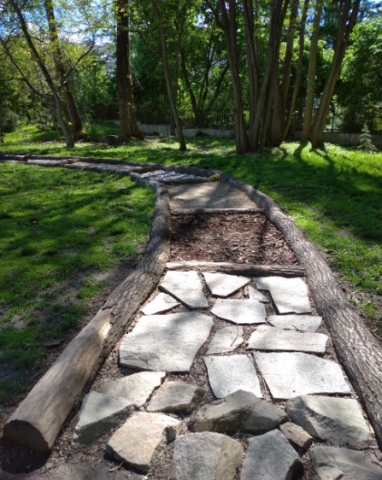
Podél Botiče pokračujte až na Kozinovo náměstí. Těsně před Kozinovým náměstím narazíte na hmatovou stezku pro chůzi naboso. Nezapomeňte si zout boty a hmatovou stezku vyzkoušet!

HMATOVÁ STEZKA PRO CHŮZI NABOSO
- Vyjmenujte alespoň tři výhody, které jsou podle informační cedule chůzi naboso připisovány:
___________________________________________________________
___________________________________________________________
___________________________________________________________
Obr. 4 – Hmatová stezka pro chůzi naboso

Z Kozinova náměstí pokračujte Kozinovou ulicí nahoru a dále po schodech směrem k Toulcovu dvoru.

TOULCŮV DVŮR (O Toulcově dvoře se více dozvíte ve videu č. 2.)

Toulcův dvůr, středisko ekologické výchovy, tvoří komplex památkově chráněných budov (gotický špýchar, barokní stáje) a přírodní areál o rozloze 10 ha zahrnující sad, pole, louku, lužní les a také mokřad.

- V areálu Toulcova dvora se nachází informační cedule, ze které se dozvíte, jak dlouho se v přírodě rozkládají vyhozené odpadky. Ceduli najděte a doplňte podle ní chybějící údaje:

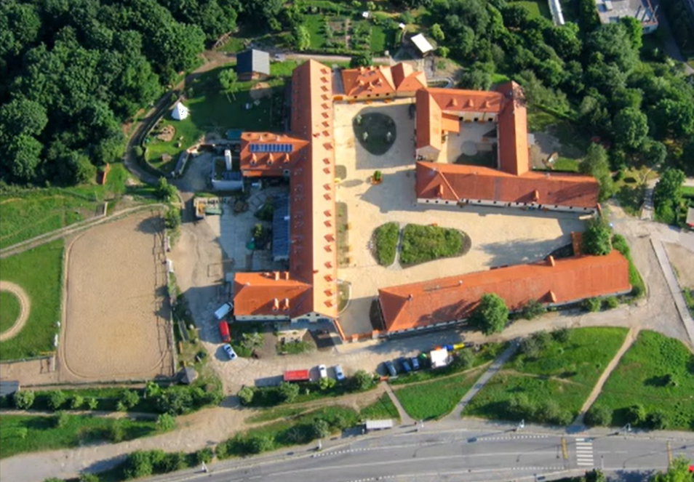
- PET láhev se v přírodě
rozkládá ______________ let.
- Papír se v přírodě
rozkládá ______________ let.
- Běžná jednorázová
dětská plenka se v přírodě
rozkládá ______________ let.
- Kožená bota se v přírodě
rozkládá ______________ let.
- Polystyren se v přírodě
rozkládá ______________ let.
Obr. 5 – Toulcův dvůr

- Vypište nebo nakreslete pět druhů zvířat, která si můžete v Toulcově dvoře prohlédnout:

Razítko infocentra:

- V infocentru Toulcova dvora si do rámečku níže dejte jejich razítko.

V Toulcově dvoře se nezapomeňte jít podívat také do spodní části, kde se nachází mokřad, který jste pozorovali při cestě podél Botiče. V oblasti mokřadu je pro návštěvníky připravena naučná stezka.

Autor: Veronika Kopřivová

